1. Способы хранения изображений в памяти компьютера (растровый, векторный, фрактальный). Достоинства и недостатки.

* Основой растрового представления изображения является пиксель (точка) с указанием ее цвета. Таким образом получается матрица отдельных точек (пикселей) различных цветов или оттенков.
* Основной векторного представления графики зазбиение изображений на ряд графических примитивов – точки, дуги, прямые, кривые ломанные, и др.
* Основной фрактального представления изображения является самоподобие и математическая формула. Фрактальная графика, как и векторная, основана на математических вычислениях.

|  |  |  |
| --- | --- | --- |
|  | Достоинства | Недостатки |
| Растровый способ | * Фотореалистичность (можно получать живописные эффекты, например, туман или дымку и др.) * Плавность контуров и, следовательно, переходов * Стандартизованность форматов файлов | * Большой объем памяти; * Невозможность масштабирования изображения без потери качества; * Нельзя разбить растровое изображение на части и редактировать их. |
| Векторный способ | * Масштабируемость; * Небольшой объем занимаемой памяти; * Высокое качество при печати * Простой экспорт векторного рисунка в растровый * Возможность редактирования всех частей векторного изображения | * Отсутствие реалистичности; * Проблематичность преобразования растрового рисунка в векторный; * Жесткость контуров и переходов * Программная зависимость вследствие отсутствия единого формата. |
| Фрактальный способ | * Возможность моделировать образы живой и неживой природы (например, ветви дерева или  снежинки). * Масштабируемость; * Возможность реализации сложных неевклидовых объектов * Фотореалистичность. * Занимает мало памяти | * Все вычисления делаются компьютером, чем сложнее изображение, тем больше загруженность ЦП и ОЗУ. * Неосвоенность технологии. * Плохое распространение и поддержка различными системами. * Не всякий объект может быть представлен средствами фракталов |

1. Охарактеризовать основные характеристики растрового изображения (разрешение, глубина цвета, цветовой диапазон).
2. Разрешение – число пикселей, отводимых как по горизонтали, так и по вертикали на единицу длины.

принтеры – lpi (кол-во линий на дюйм);

сканеры – dpi (кол-во точек на дюйм);

мониторы – ppi (кол-во точек на дюйм).

1. Глубина цвета – число бит, используемых для представления каждого пикселя изображения
2. Размер растра - количество пикселей по горизонтали и вертикали.
3. Цветовой диапазон - максимальное количество цветов. Цветовой диапазон равен 2n, где n – глубина цвета.

**Разрешение оригинала - dpi**

Используется при вводе изображения в компьютер (сканеры), измеряется в точках на дюйм (dots per inch - dpi).

В процессе сканирования светочувствительный элемент сканера измеряет оптическую плотность сканируемого оригинала по всей площади в точках с заданным интервалом вдоль и поперек оригинала.

В результате получается прямоугольная таблица, каждая ячейка которой соответствует измеренному значению цвета.

Каждая ячейка таблицы называется точкой (dot), а вся таблица – растровым изображением.

**Разрешение экранного изображения – ppi**

Экран монитора покрыт прямоугольной сеткой из точек люминофора. Каждой точке изображения ставится в соответствие точка люминофора, называемая пикселем (pixel).

**Разрешение печатного изображения – lpi**

При растрировании на оригинал как бы накладывается сетка линий, ячейки которой образуют элемент растра. Частота сетки растра измеряется числом линий на дюйм (lines per inch – lpi) и называется линиатурой.

1. Охарактеризовать типы растровых изображений в зависимости от глубины цвета (бинарные, полутоновые, индексированные, цветные).

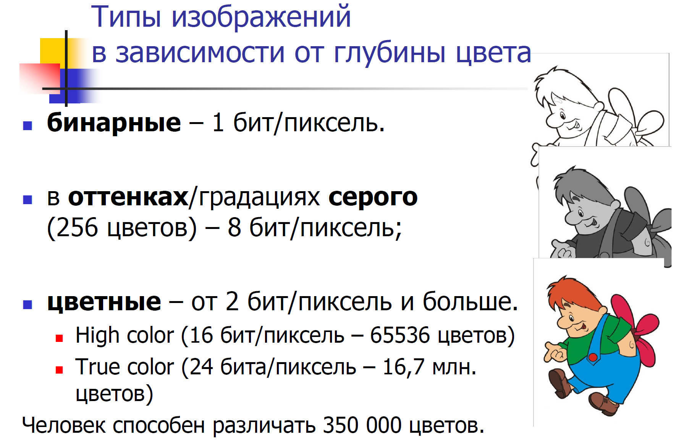

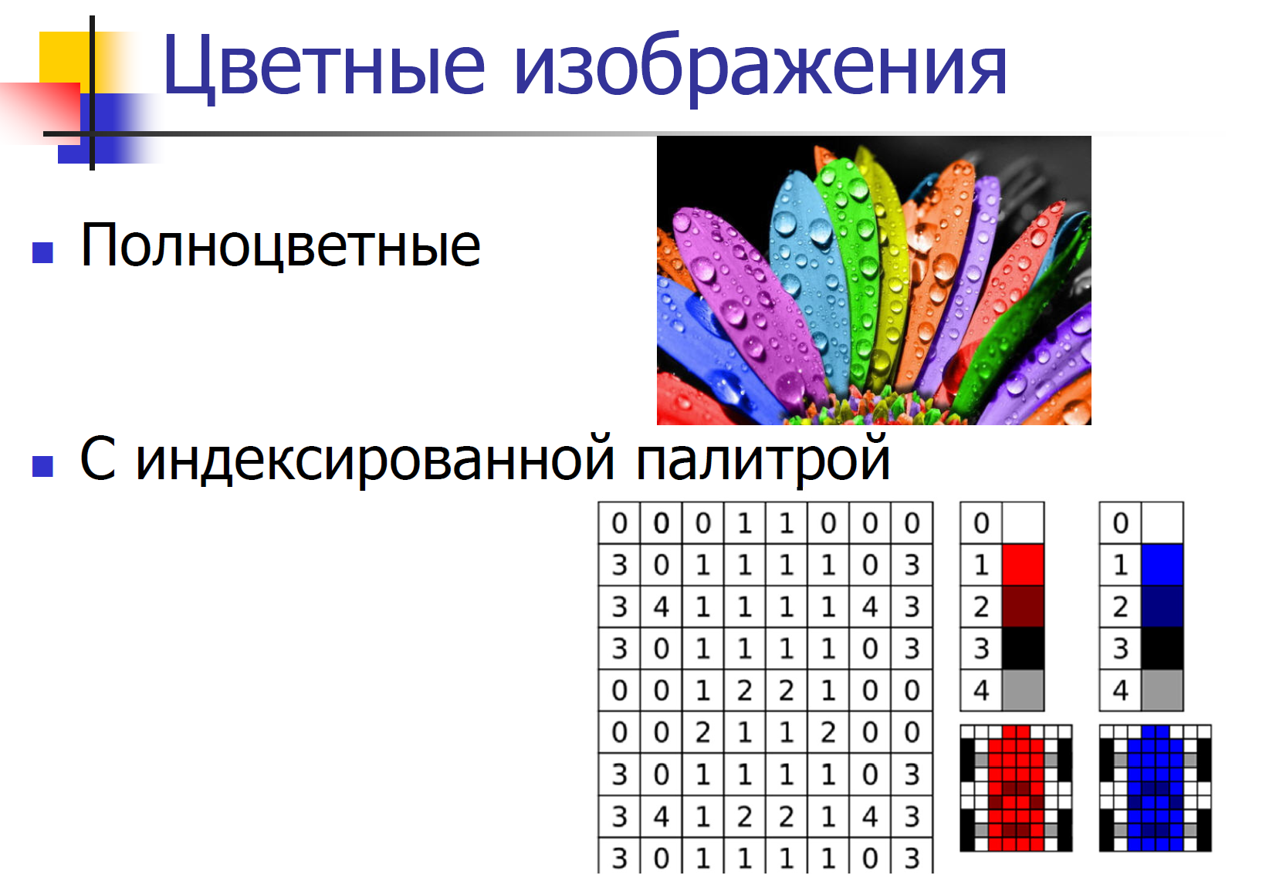

1. Дать определение интерполяция, аппроксимация, экстраполяция, сплайн, базовые точки.

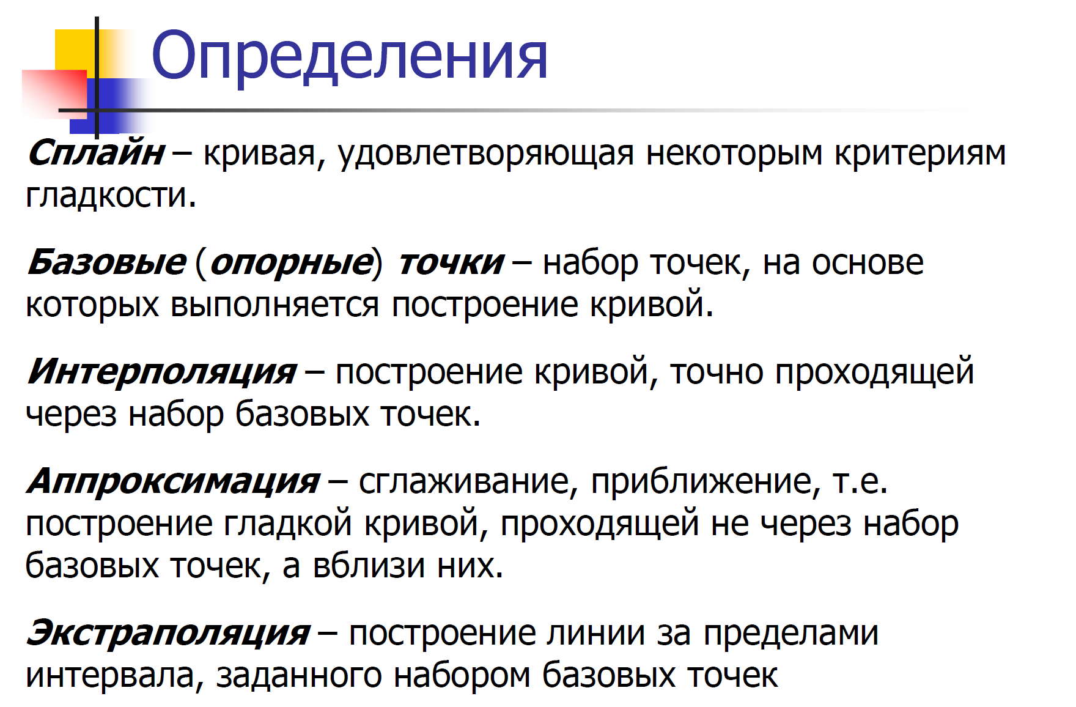

1. Кривые Безье. Свойства кривых Безье.

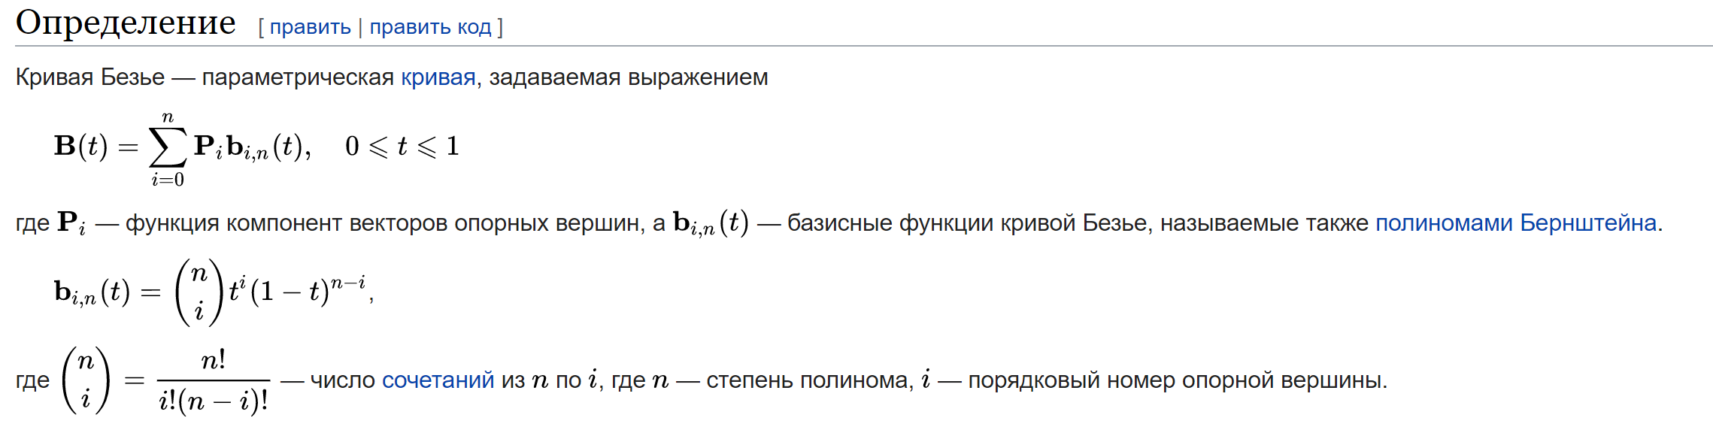

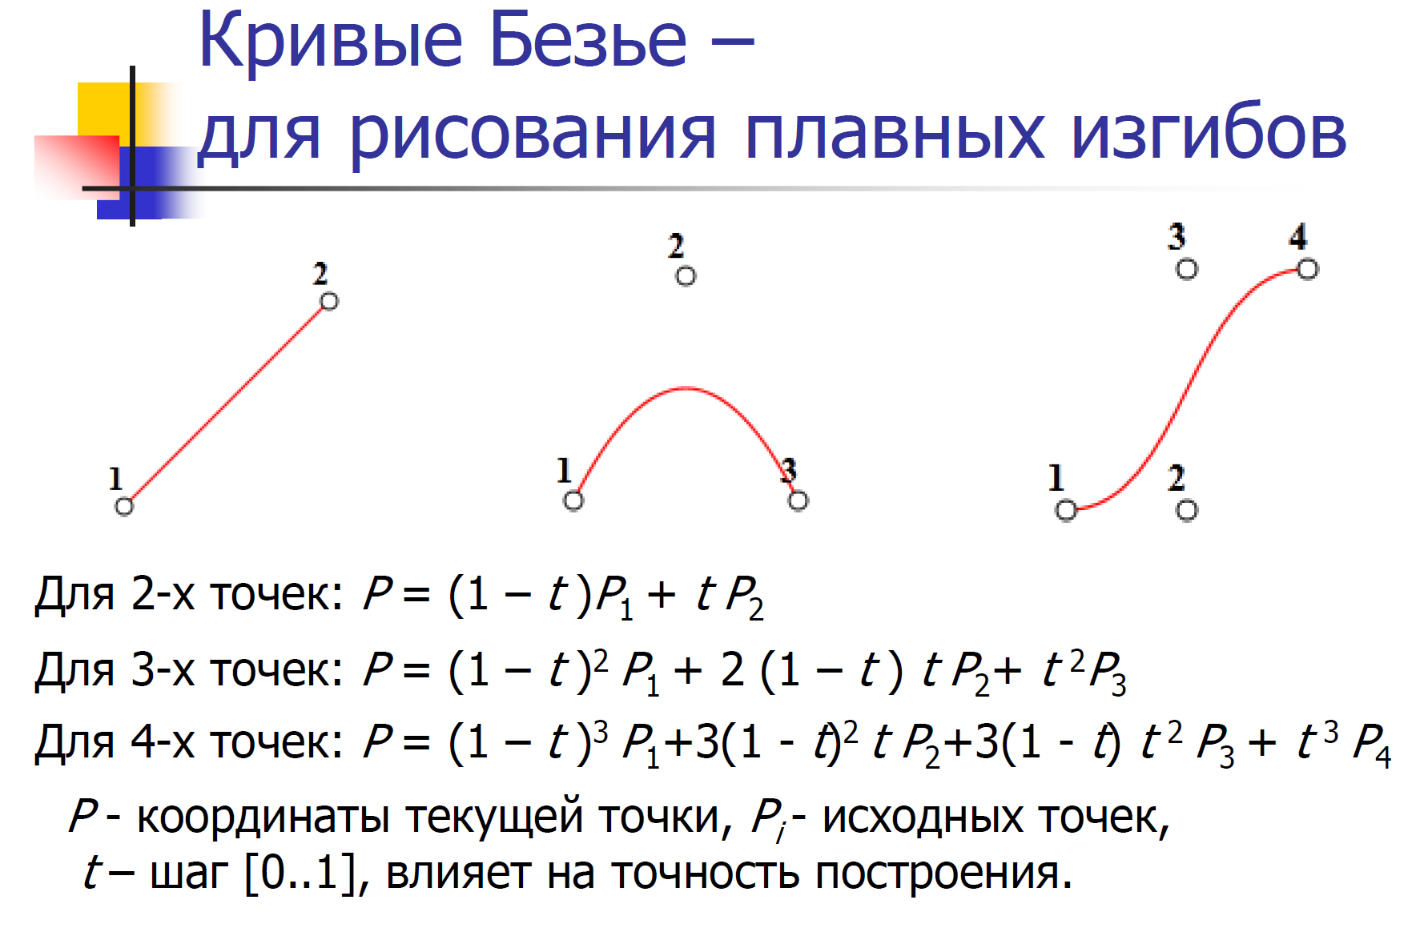

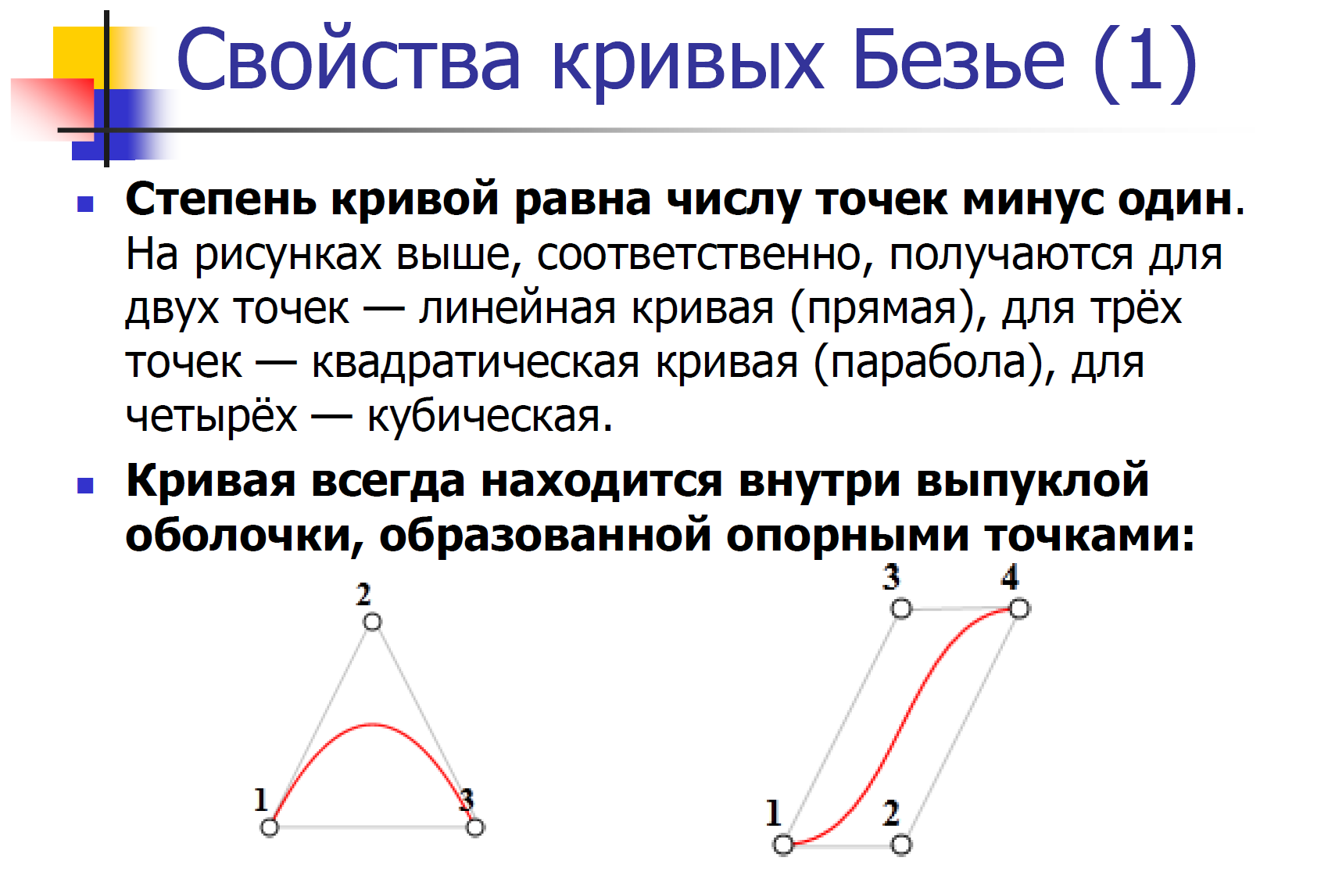 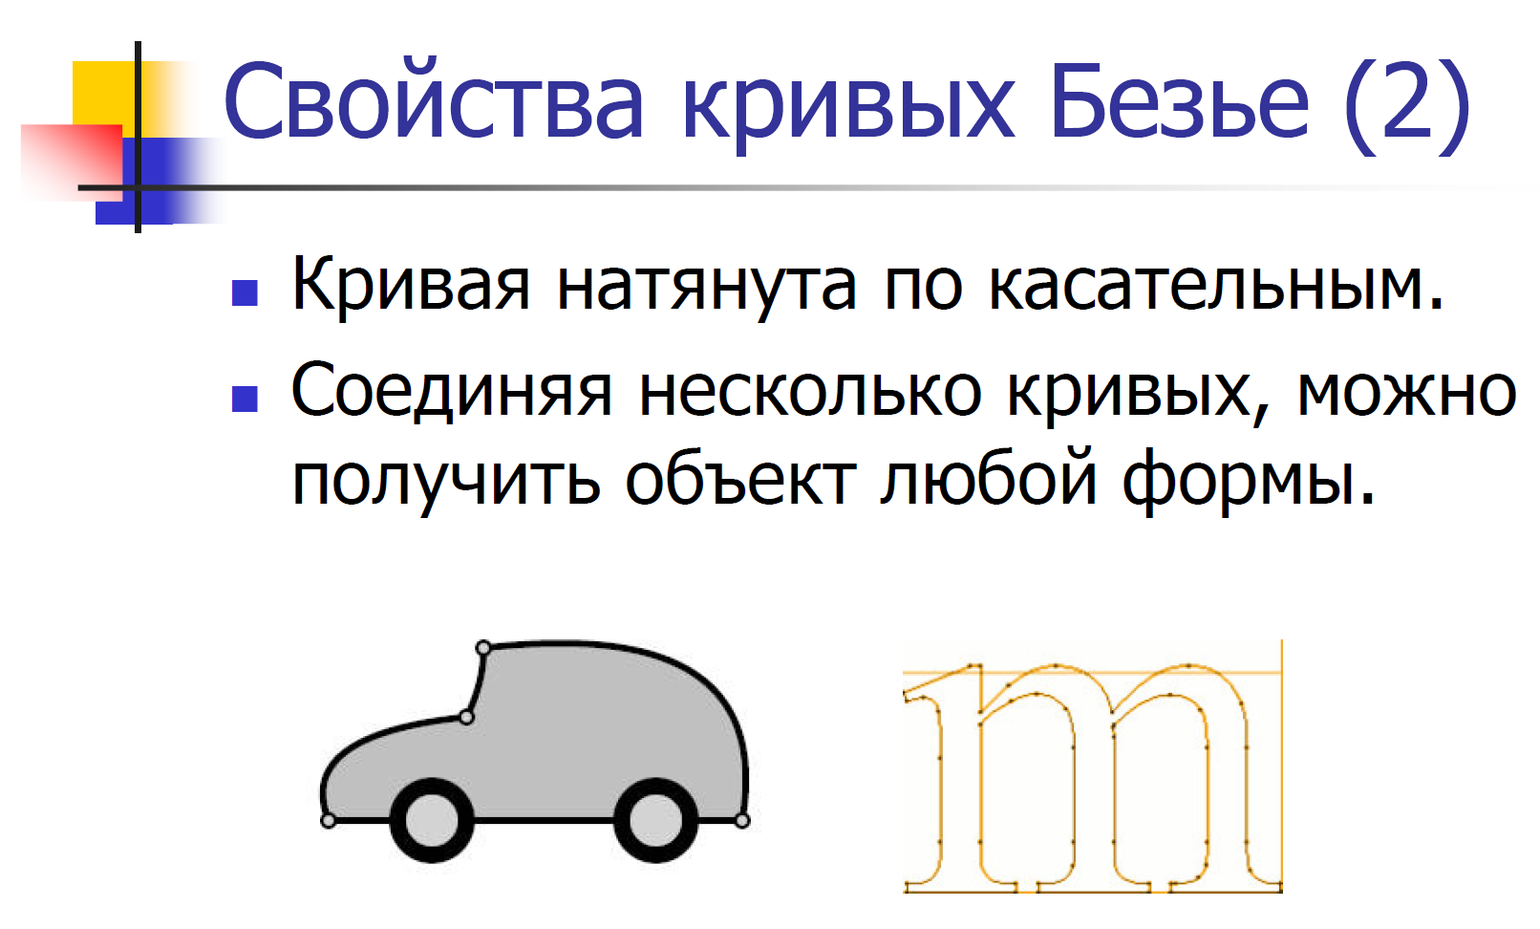

1. Кривые Безье. Линейные, квадратичные, кубические, старшие степени.

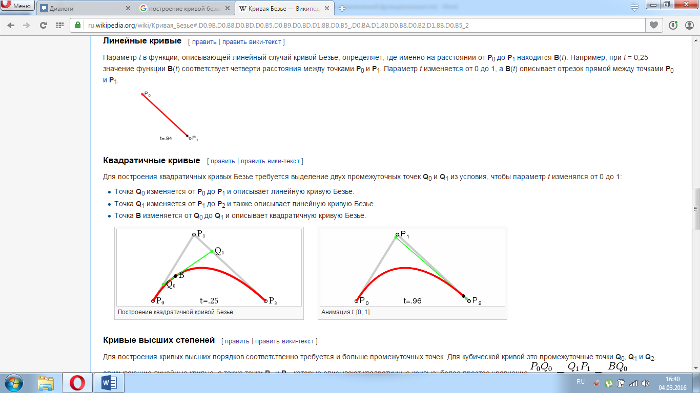

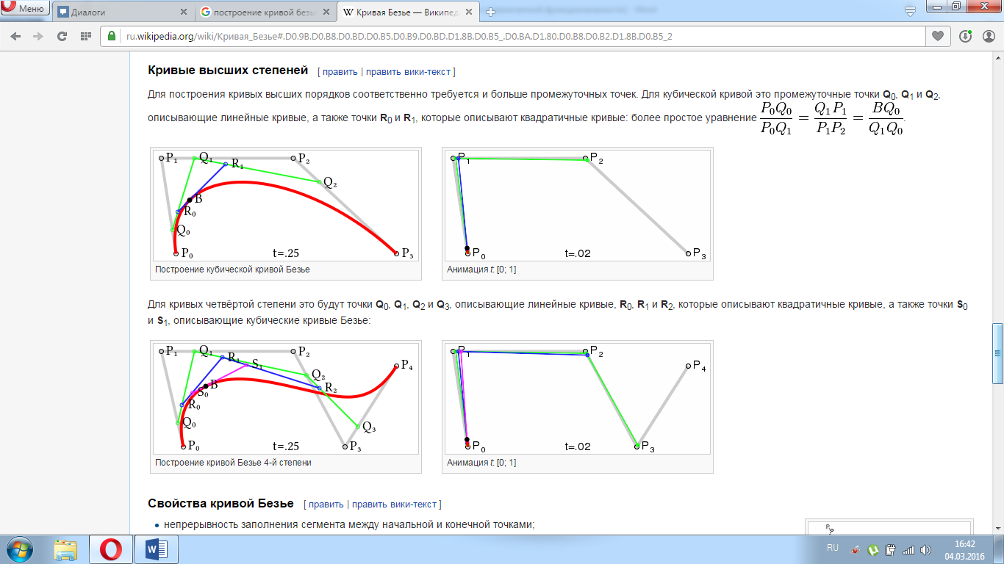

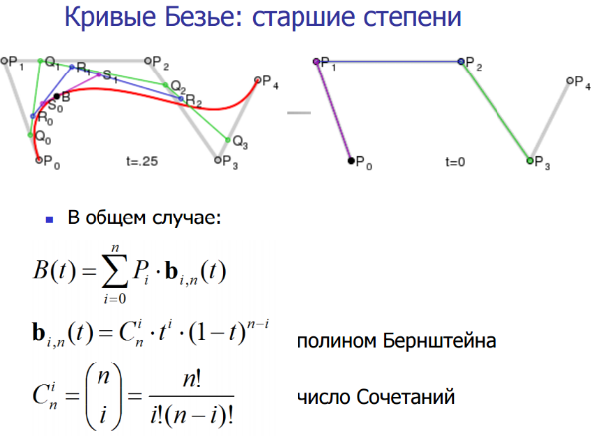

**Алгоритм де Кастельжо построения кривых Безье**

* Задана кривая Безье с опорными точками. Соединив последовательно опорные точки с первой по последнюю, получаем ломаную линию (серые отрезки).
* Разделяем каждый полученный отрезок этой ломаной в соотношении t: (1-t) и соединяем полученные точки. В результате получаем ломаную линию с количеством отрезков, меньшим на один, чем исходная ломаная линия (зеленые и синий отрезки).
* Повторяем процесс до тех пор, пока не получим единственную точку. Эта точка и будет являться точкой на заданной кривой Безье с параметром (черная точка).

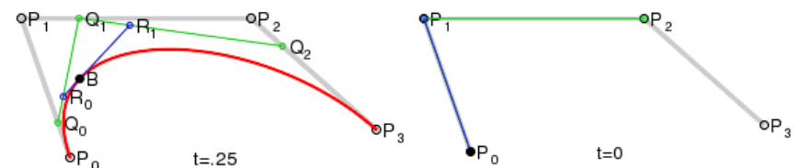

1. Сопряжение кривых Безье.
2. Особенность сплайновых кривых Катмула-Рома.

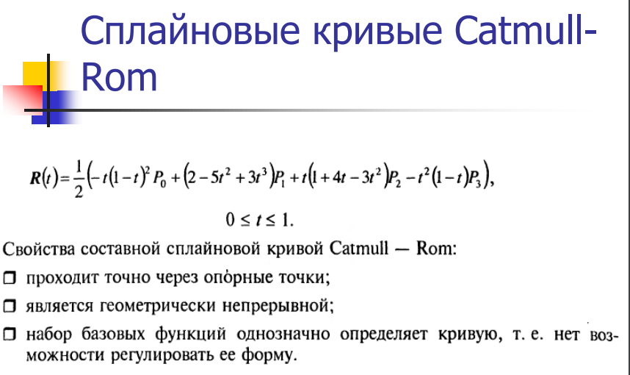

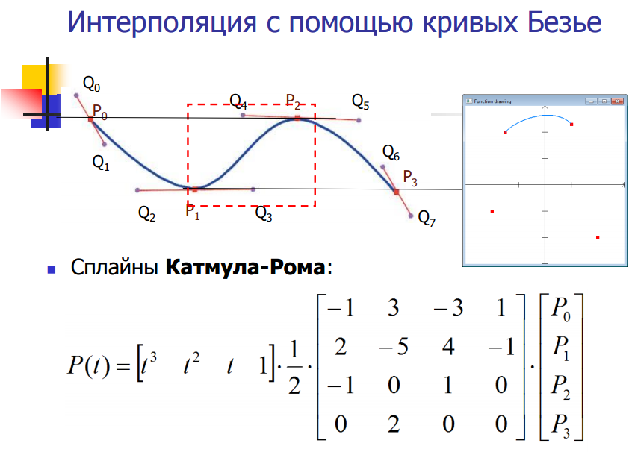

1. Рациональные кривые Безье.

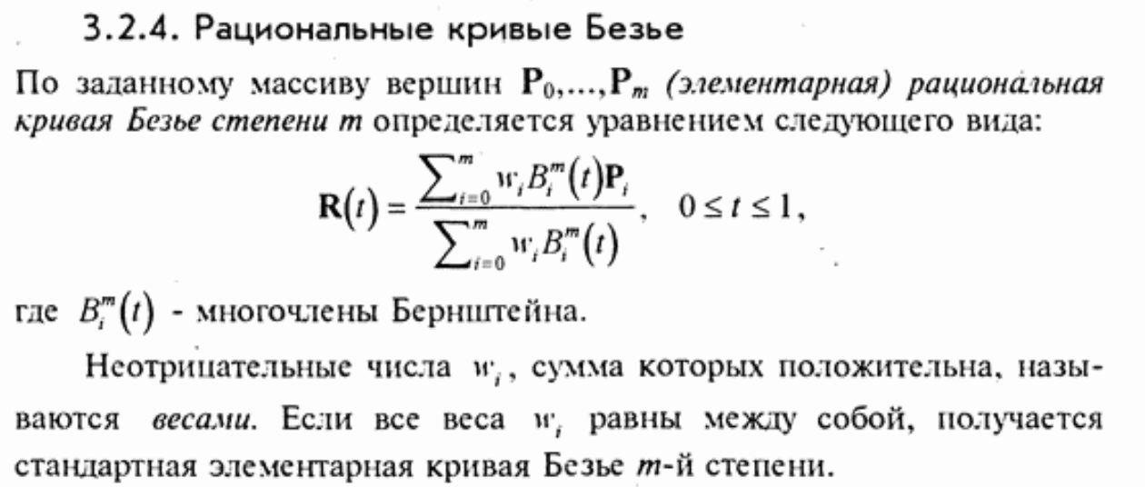

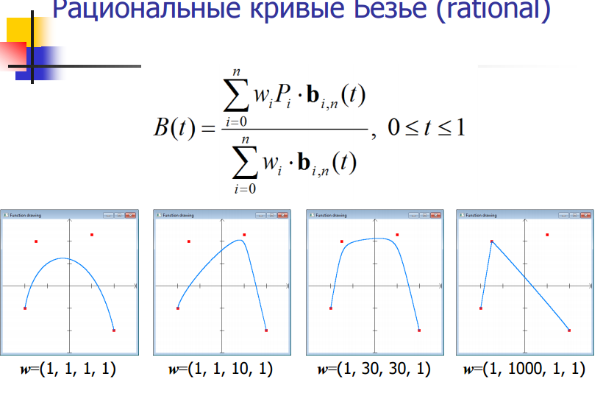

1. B-сплайны.

